**Пo Д`Арко НСП**

Pau D'Arco NSPАртикул: 514

* Обладает антиоксидантным, онкопротекторным, детоксицирующим, кровоочищающим, иммуномодулирующим действием
* Уменьшает болевой синдром, оказывает поддержку иммунной системе при вторичных иммунодефицитах
* Обладает антибактериальным, антивирусным и противогрибковым действием
* [СГР](https://drive.google.com/open?id=1W9JXUElKoUAfg4uEKaY0ebLcvyHui_xq)

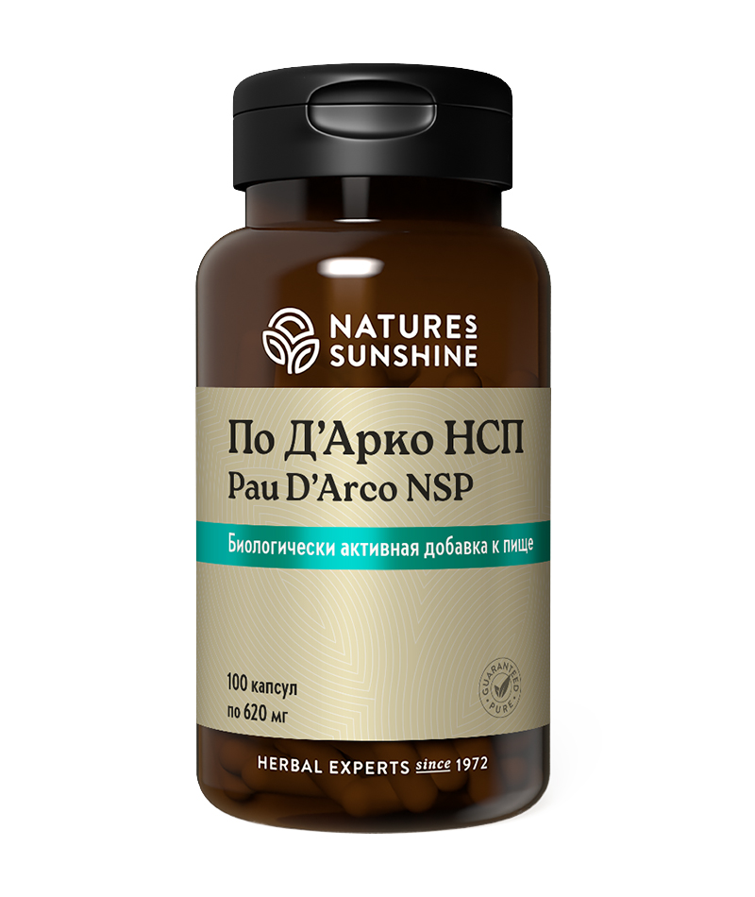

**Преимущества**

Оригинальный, не имеющий аналогов фитокомплекс. Активный компонент широкого спектра действия лапахол содержится только во внутреннем слое коры По д'Арко, что строго контролируется при производстве По Д’Арко НСП.

Проведены клинические исследования этого продукта на группе пациентов с диагнозом кольпит при приёме на фоне базовой терапии. Результаты продемонстрировали более эффективное подавление роста патогенной микрофлоры в группе, где принималась данная БАД, быстрое снижение клинических проявлений, восстановление нормальной микрофлоры толстого кишечника, нормализацию лейкоцитов и СОЭ в анализе крови.

Индейцы Бразилии веками использовали внутреннюю кору (камбий) По Д’Арко для лечения множества заболеваний. Внутренний слой коры содержит огромное количество активных веществ, среди которых особенно выделяется лапахол, обладающий антибактериальным, противовирусным, антипаразитарным и противовоспалительным действием. В подтверждение его противогрибковых свойств на стволе дерева Tabebuia не растут грибы. Он способствует выработке интерферона. Особый интерес представляет факт, что муравьиное дерево подавляет фермент, при помощи которого некоторые вирусы (гепатита В и С, ВИЧ и др.) внедряются в геном клетки. Хиноны камбия подавляют рост Helicobacter pylori и других бактерий. Положительный результат был получен у пациентов с лейкимией (снижался болевой синдром и улучшалось общее состояние), лапахол способствует уменьшению злокачественных опухолей.

На основе результатов клинических испытаний получены рекомендации по применению По д'Арко НСП при бактериальных, вирусных, грибковых заболеваниях, колитах, гастритах, ревматизме, лёгочных заболеваниях, простатите, воспалениях мочеполовой системы, анемии, аллергических состояниях.

Антисептическое действие По д’Арко НСП усилено астрагалом, чесноком и хлорофиллом.

**Активные ингредиенты**

**По Д'Арко**, муравьиное дерево, лапачо (Tabebuia heptaphylla) – внутренняя кора является универсальным растительным антибиотиком с антивирусным, противогрибковым и противогельминтным эффектом, стимулирует выработку интерферона. Содержит **лапахол** и **ксилоидин,** обладающие **антигрибковой**активностью по отношению ко многим видам грибков, в том числе и вагинальных (кандида, трихофитон), подавляют размножение и развитие внутриклеточных паразитов (например, малярийного плазмодия). Кора **По д’Арко** содержит вещества, которые способствуют уменьшению сильных болей при артритах и ревматизме, а также обладают антивирусным действием, **Ксилодин**, совместно с **лапахолом**, снижает активность ферментов, подавляя процессы репродукции вирусов. **Хиноны**подавляют рост Helicobacter pylori и других бактерий. **Лапахол** обладает способностью уменьшать злокачественные опухоли и снижать болевые синдромы при опухолевом процессе, блокируя поступление кислорода к раковым клеткам, в результате чего останавливается процесс развития опухоли. Ее используют при злокачественных заболеваниях кожи, СПИДе, венерических заболеваниях (гонорея, сифилис). Она оказывает тонизирующее, выраженное анальгетическое и противовоспалительное действие, способствует нормализации уровня сахара в крови.

**Астрагал перепончатый** (Astragalus membranaceus) – обладает иммуностимулирующим действием, помогает при частых простудных заболеваниях, высоких физических и умственных нагрузках, вторичных иммунодефицитах, в том числе у онкологических больных (стимулирует функцию NK- и Т-клеток-киллеров, способствует выработке интерферона).

**Чеснок посевной** – часто называют природным антибиотиком: **аллицин, ди- и три- сульфидные соединения**, входящие в состав чеснока, проявляют **антибактериальную** активность даже в отношении некоторых бактерий, устойчивых к антибиотикам.

**Хлорофиллин натрия** – производное хлорофилла. В отличие от чистого хлорофилла, медный комплекс устойчив в кислой среде, сохраняет изумрудно-зелёный цвет при длительном хранении и растворим в воде. Обладает антибактериальным, антиоксидантным и дезодорирующим действием.

**Состав**

**1 капсула содержит:**высушенная внутренняя кора По Д’Арко (Tabebuia heptaphylla) - 485 мг; корень астрагала (Astragalus membraceus) - 5 мг; луковица чеснока (Allium sativum) - 5 мг; хлорофиллин натрия (хлорофилл) - 5 мг.

**Вспомогательные вещества:** стеарат магния, диоксид кремния, желатин.

**Применение**

**Применение:** взрослым принимать по 2 капсулы 2 раза в день во время еды. Продолжительность приёма 1 месяц. При необходимости приём можно повторить.

Содержимое капсул можно заваривать в кипятке как чай.

**Противопоказания:**индивидуальная непереносимость компонентов продукта, беременность, кормление грудью.